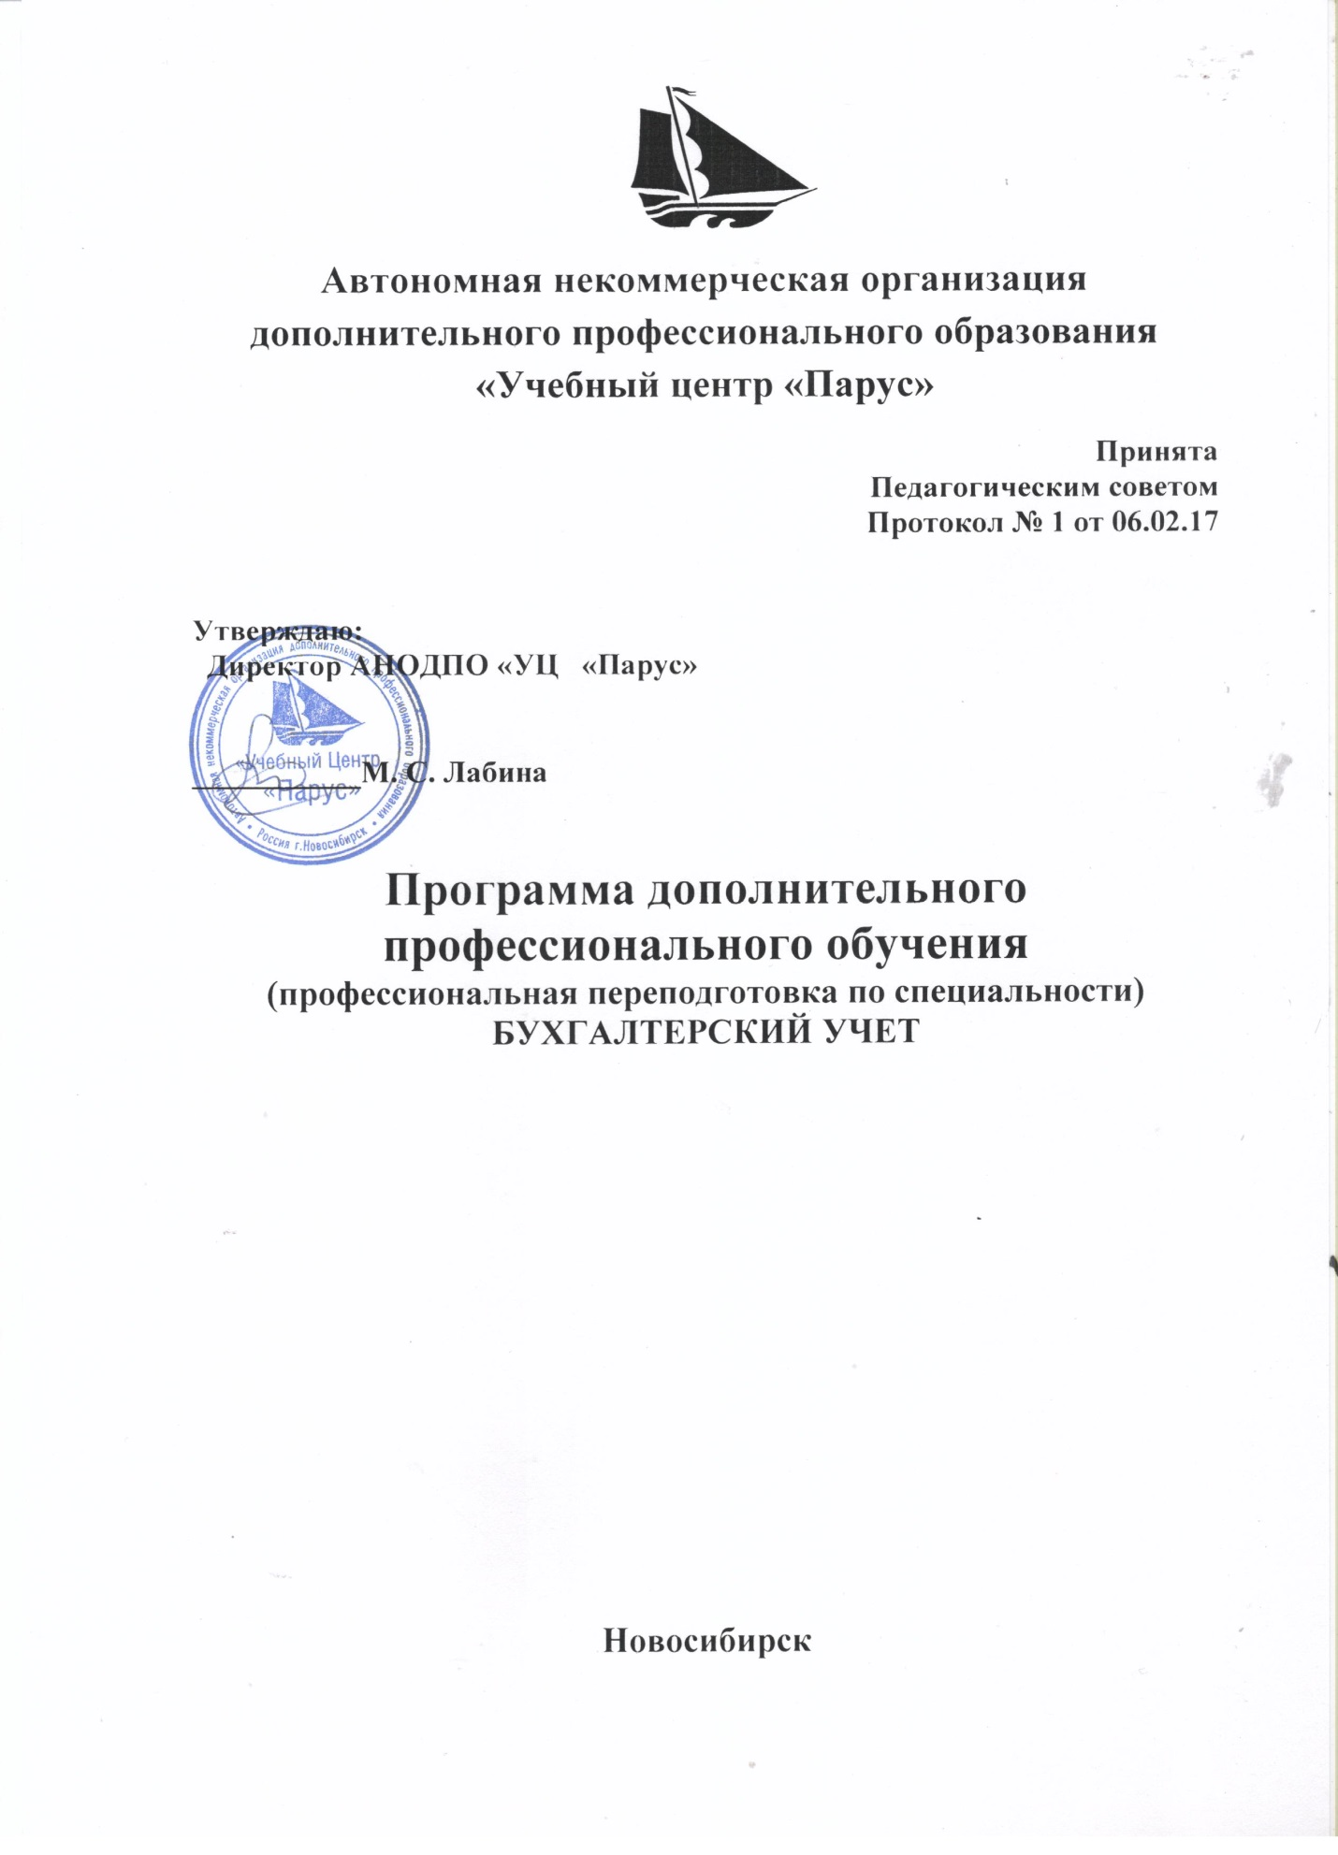

Раздел 1: «Общие сведения о программе»

Цель обучения:

Программа обучения рассчитана на подготовку слушателей к самостоятельной профессиональной деятельности в качестве бухгалтера.

Задачи обучения
Задачами обучения является приобретение требуемых для работы профессиональных компетенций (знаний и умений)

В результате обучения

Слушатель должен знать:
- методологию бухгалтерского учёта, налогообложения и отчётности;
- действующие правила ведения бухгалтерского учета и составления бухгалтерской отчетности;
- кредитно-финансовые операции;
- основные законы и нормативные документы, регламентирующие производственно-хозяйственную деятельность организации;
- налоговую систему в Российской Федерации.
Слушатель должен уметь:
- выполнять работу по различным участкам бухгалтерского учета;
- осуществлять обработку первичной документации по соответствующим участкам учета (учет денежных средств и расчетов, материалов, основных средств, нематериальных активов, затрат на производство готовой продукции и ее реализации, собственных средств, кредитов, финансовых результатов);
- отражать в бухгалтерском учете операции, связанные с начислением и перечислением налогов, движением денежных средств, материальных и нематериальных активов;
- составлять отчетные калькуляции себестоимости продукции (работ, услуг), выявлять источники образования потерь и непроизводительных расходов, подготавливать предложения по их предупреждению;
- производить начисление и выплату заработной платы работникам, начисление и перечисление налога на доходы физических лиц.
- участвовать в проведении инвентаризации денежных средств, товарно-материальных ценностей, расчетов, составлять инвентаризационные ведомости;
- подготавливать данные для составления отчетности, следить за сохранностью бухгалтерских документов, оформлять их в соответствии с установленным порядком для передачи в архив;
- составлять бухгалтерскую отчетность;
- проводить денежные операции

Общие методические указания:
Занятия проводятся путём гармоничного сочетания лекционного изложения материала и его практической отработки с помощью решения задач, разбора примеров, проведения семинаров, тренингов и деловых игр. В процессе обучения используются дополнительные методы активизации познавательной деятельности и контроля знаний в виде выполнения домашних заданий, самотестирования.
Программа обучения включает в себя основной блок аудиторных занятий, самостоятельную работу над материалом (рекомендованные часы помечены *), посещение по индивидуальному плану дополнительных занятий (специализация, семинары и тренинги).
Основными дидактическими задачами обучения считаются развитие у слушателей необходимых профессиональных компетенций, аналитического и творческого типа личности, навыков системного подхода к решению профессиональных задач, навыков саморегуляции и саморазвития.
В ходе обучение применяются такие локальные виды контроля знаний, как выполнение слушателями контрольных работ по каждой изученной теме. В конце обучения слушатели сдают итоговый (аттестационный) экзамен.

Раздел 2: «Учебно–тематический план
профессиональной переподготовки слушателей по программе
«Бухгалтерский учет»

№  п/п | Наименование темы | Кол-во часов
1. | Раздел 1. Основы теории бухгалтерского учета | 10+10*
1. Предмет бухгалтерского учета и его объекты.
2. Метод бухгалтерского учета
3. Работа бухгалтерии организации
4. Профессиограмма бухгалтера
2. Бухгалтерский баланс
1 .Сущность и строение бухгалтерского баланса.
2. Влияние хозяйственных операций на валюту баланса.
3. Практикум: составление бухгалтерского баланса.
3. Счета и двойная запись
1. Строение счета.
2. Двойная запись.
3. Практикум: ведение бухгалтерских счетов.
4. Классификация счетов бухгалтерского учета
1. Классификация счетов.
2. План счетов бухгалтерского учета
3. Корреспонденция счетов
5. Первичное наблюдение - основа информационной системы бухгалтерского учета
1. Документы.
2. Инвентаризация.
3. Практикум: проведение инвентаризации.
6. Техника и формы бухгалтерского учета
1. Учетные регистры.
2. Формы бухгалтерского учета.
7. Учетная политика организации
1. Методологическое обеспечение бухгалтерского учета.
2. Практикум: разработка учетной политики организации.
2. | Раздел 2. Бухгалтерский учет и налогообложение | 70+30*
1.Учет денежных средств и расчетов
1. Учет кассовых операций.
2. Учет операций по расчетному счету.
3. Учет расчетов с подотчетными лицами.
4. Практикум: проведение учета денежных средств.
2.Учет труда и заработной платы
1. Формы и системы оплаты труда.
2. Начисления заработка.
3. Удержания и вычеты.
4. Синтетический учет и аналитический.
5. Практикум: расчет оплаты труда.
3. Учет материалов
1.Организация учета материалов, их себестоимость и оценка.
2. Синтетический и аналитический учет материалов.
3. Инвентаризация.
4. Практикум: учет материалов.

4.Учет ОС, нематериальных активов
1. Классификация, оценка ОС, учет.
2. Учет амортизации ОС.
3. Учет затрат на ремонт.
4. Переоценка.
5. Инвентаризация.
6. Учет нематериальных активов.

5.Учет затрат на производство и калькулирование себестоимости продукции
1. Затраты на производство, калькуляция себестоимости продукции.
2. Синтетический учет.
3. Аналитический учет.
4. Практикум: калькуляция себестоимости продукции.
6.Учет готовой продукции и ее реализация
1. Оценка продукции.
2. Синтетический учет.
3. Аналитический учет.
4. Практикум: учет продукции и ее реализации.
7.Учет собственных средств, кредитов и финансовых результатов
1.Учет собственного капитала.
2. Учет кредитов банков и иных заемных средств.
3. Учет финансовых результатов.
8. Налогообложение
1. Налог на прибыль.
2. НДС.
3. Налог на имущество.
4. Налог на доходы физических лиц
5. Акцизы.
6. Отчисления во внебюджетные фонды
7. Практикум: расчеты налогов и внебюджетных отчислений.
9. Отчетность
1. Состав и содержание бухгалтерской отчетности.
2. Практикум: составление бухгалтерской отчетности.
10. Налогообложение и отчётность для субъектов малого предпринимательства
1. Упрощенная система налогообложения субъектов малого предпринимательства.
2. Уплата единого налога на вмененный доход.
3. Налогообложение индивидуального предпринимателя.
4. Практикум: расчет налогов.
3. | Работа в программе «1С: Бухгалтерия» | 40+84
4. | Итоговый экзамен | 6
Итого |  | 250

